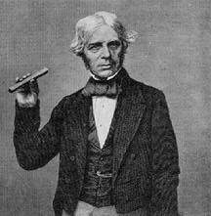

**3. Zeitspuren Elektrotechnik → Faraday**

**a)** Stellen Sie den historischen Aufbau des zentralen Versuchs von Faraday zur Induktion in einer Skizze dar (vereinfacht als Schaltplan).

**b)** Beschreiben und erklären Sie daran die beobachteten Effekte.

**Physik-Klausur 12/1:** **Grundlagen der E-Technik**

**Name:** **Kurs: 23Ph4** **Datum: 16.12.13**

Viel Erfolg